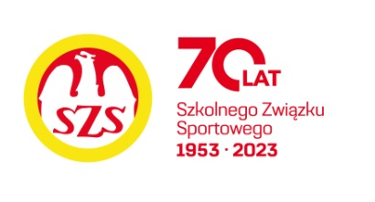

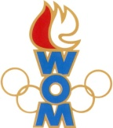
LVI WOM
KOMUNIKAT KOŃCOWY ZAWODÓW FINAŁOWYCH
W KOSZYKÓWCE CHŁOPCÓW - LICEALIADA
W ROKU SZK. 2022/2023

Miejsce | Szkoła | Dzielnica | Pkt. WOM
1 | LXII LO im. Andersa | Śródmieście | 16
2 | XXVIII LO im. Kochanowskiego | Mokotów | 14
3 | III LO im. Sowińskiego | Wola | 12
4 | Zespół Szkół nr 18 im. Reymonta | Bielany | 10
5 | L LO im. Ruy-Barbossy | Praga Północ | 8
6 | LXX LO im. Kamińskiego | Ursynów | 7
7 | LXIV LO im. St. I. Witkiewicza | Żoliborz | 6
7 | XIX LO im. Powstańców Warszawy | Praga Południe | 6
9 | LXXVIII LO im. Pawlikowskiej-Jasnorzewskiej | Bemowo | 4
9 | XXXVIII LO im. Kostki-Potockiego | Wilanów | 4
9 | CV LO im. Herberta | Białołęka | 4
9 | CLXII LO im. Szarych Szeregów | Targówek | 4
13 | CLXIII LO | Wesoła | 2
13 | Zespół Szkół im. Bohaterów Narwiku | Włochy | 2
13 | LI LO im. Kościuszki | Rembertów | 2
13 | Technikum nr 7 d. „Kolejówka” | Ochota | 2
13 | XXV LO im. Wybickiego | Wawer | 2
13 | LVI LO im. Pileckiego | Ursus | 2

